

Atualizar Dados do Faturamento
Esta funcionalidade permite que você atualize as informações relacionadas ao faturamento, podendo ser acionada a partir de duas origens:
- A partir do menu do sistema: GSAN > Faturamento > Leituras e Consumo > Alterar Dados para Faturamento.
- A partir do botão , existente na tela “Análise da Medição e Consumo do Mês”.

Observação
Informamos que os dados exibidos nas telas a seguir são fictícios, e não retratam informações de clientes.
No caso da 2ª opção, os campos “Matrícula do Imóvel”, “Tipo de Medição”, e o botão ficam protegidos contra atualizações e desabilitados, uma vez que a consulta do imóvel foi realizada na tela anterior e, após a atualização das informações, o sistema retornará para a tela de origem. Em ambas as situações, o sistema apresenta os campos do imóvel e dos dados do faturamento preenchidos com as informações existentes no banco de dados.
Efetue as alterações que desejar, e clique no botão para solicitar ao sistema a atualização das informações na base de dados.
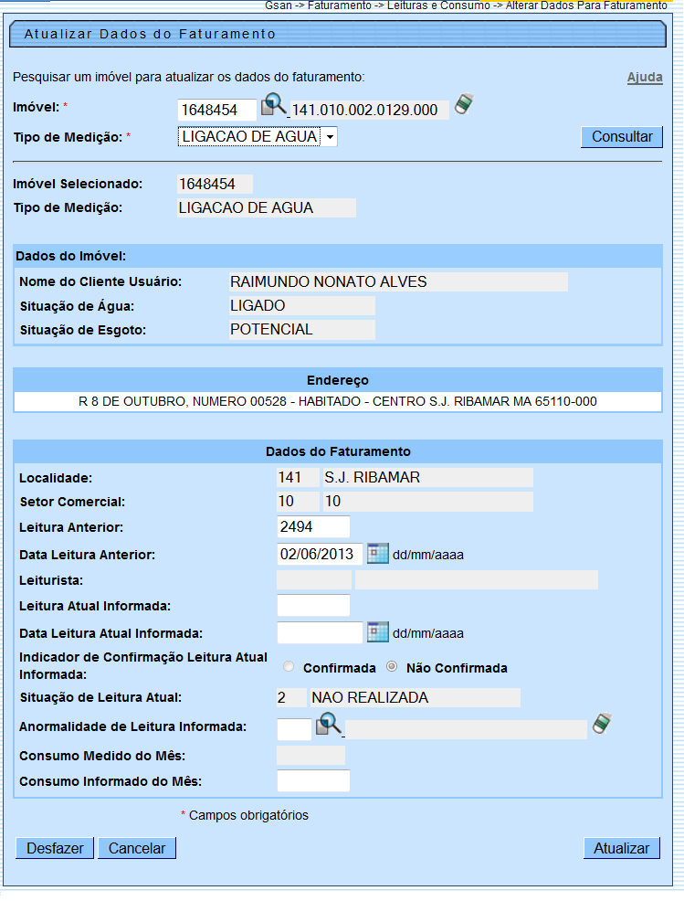

Preenchimento dos Campos
Esta tela é dividida em duas partes.
Campo | Orientações para Preenchimento
Dados do Imóvel | Nesta parte da tela você deverá informar a matrícula do imóvel, para o qual, deseja alterar os dados para faturamento, e o tipo da medição.  Após preencher estas informações, pressione o botão , que as informações do imóvel (endereço) e do dados do faturamento serão apresentados.  Os campos apresentados nesta parte da tela podem ser classificados em dois grupos:  * Campos de Pesquisas;  * Campos de Consultas.  Os campos de pesquisas deverão ser utilizados para que você informe os parâmetros de pesquisa. Eles poderão ser atualizados pelo usuário, mas serão protegidos contra atualização quando a origem da chamada tiver sido a partir da tela “Análise da Medição e Consumo do Mês”, pois o imóvel já virá selecionado da tela anterior.
Matrícula do Imóvel(*) | Campo obrigatório - Informe a matrícula de um imóvel e tecle “Enter”, ou clique no botão “Pesquisar” , que fica ao lado do campo. Neste caso será apresentada uma tela de “popup”, onde será possível Pesquisar Imóvel no cadastro.  Após a informação da matrícula de um imóvel, ou da seleção de um imóvel na tela de pesquisa, o sistema atualizará a “Inscrição do Imóvel”, no campo correspondente.
Tipo de Medição(*) | Campo obrigatório - Selecione o tipo de medição para o qual deseja alterar os dados para faturamento. As opções são:  * “Ligação de Água”; e  * “Poço”.
Campos de Consultas | Os campos de consultas não podem ser atualizados, e servem para apresentar as informações do imóvel selecionado:  * Imóvel Selecionado;  * Tipo de Medição;  * Endereço.
Dados do Faturamento | Abaixo estão relacionados, apenas, os campos que podem ser atualizados. Caso o tipo de medição corresponda à medição de água, e não exista hidrômetro instalado para a ligação; ou o tipo de medição corresponda a poço e não exista hidrômetro instalado para o poço, o sistema irá disponibilizar para alteração, apenas, o campo “Anormalidade de Leitura Informada”.  Os demais ficarão protegidos contra alteração
Leitura Anterior de Faturamento
Valor da Leitura | Informe o valor da leitura anterior.
Data | Você tem duas opções para informar a data:  * Digitando-a no campo - Neste caso, não precisa se preocupar com a as barras de separação, pois o sistema as coloca automaticamente. A data deve ser informada no formato: DD/MM/AAAA, onde DD é o dia, MM, o mês e AAAA, o ano. O dia e o mês devem ser informados, obrigatoriamente, com dois dígitos e o ano com quatro.  * Pesquisando-a num calendário - Neste caso, clique no botão , link Pesquisar Data - Calendário, existente ao lado do campo, que será apresentada uma tela onde você poderá selecionar uma data no calendário.
Leitura Atual Informada
Valor da Leitura | Informe o valor da leitura atual.
Data | Você tem duas opções para informar a data:  * Digitando-a no campo - Neste caso, não precisa se preocupar com a as barras de separação, pois o sistema as coloca automaticamente. A data deve ser informada no formato: DD/MM/AAAA, onde DD é o dia, MM, o mês e AAAA, o ano. O dia e o mês devem ser informados, obrigatoriamente, com dois dígitos e o ano com quatro.  * Pesquisando-a num calendário - Neste caso, clique no botão , link Pesquisar Data - Calendário, existente ao lado do campo, que será apresentada uma tela onde você poderá selecionar uma data no calendário.
Indicador de Confirmação de Leitura Atual Informada | Informe se a leitura atual informada foi confirmada, ou não.
Anormalidade de Leitura Informada | Informe o código da anormalidade e tecle “Enter”, ou, caso não conheça o código da anormalidade, pressione o botão “Pesquisar” , que fica ao lado do campo, que será apresentada uma tela de “popup”, onde será possível Pesquisar Anormalidade de leitura.  Após a realização da pesquisa das anormalidades, você poderá selecionar a anormalidade que deseja informar.  Caso deseje limpar o campo, clique no botão “Apagar” ao lado do campo em exibição.
Consumo Informado do Mês | Informe o valor do consumo do mês. Este valor não pode ser superior:  * à 5 vezes a média do consumo;  * à 30 vezes a quantidade de economias; e  * ao consumo medido.

Tela de Sucesso
A tela de sucesso será apresentada após você clicar no botão , e não houver inconsistência no conteúdo dos campos da tela.
O sistema apresentará a mensagem abaixo, quando a atualização tiver sido realizada com sucesso, e a origem da chamada tiver sido através do menu.
“Dados do faturamento do imóvel (matrícula do imóvel) atualizados com sucesso.”
O sistema apresentará duas opções após a atualização dos dados para faturamento.
Escolha a opção desejada clicando em algum dos “hyperlinks” existentes na tela de sucesso:
- Menu Principal - Para voltar à tela principal.
- Atualizar Outros Dados para Faturamento - Para efetuar a atualização dos dados para faturamento de outro imóvel.
Caso a origem da chamada não tenha sido pelo menu. O sistema, simplesmente, voltará para a tela de origem.
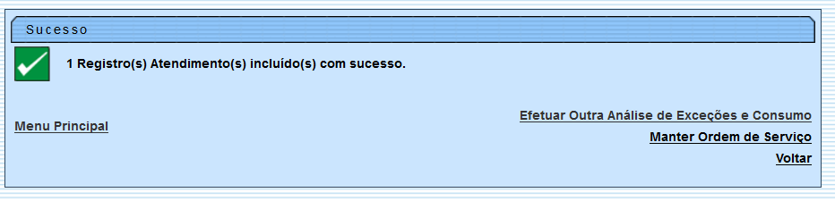

Funcionalidade dos Botões
Botão | Descrição da Funcionalidade
 | Utilize este botão para solicitar ao sistema a pesquisa das informações de endereço e para faturamento do imóvel informado no campo correspondente.
 | Ao acionar este botão, o sistema írá abrir uma tela para que você selecione a data a partir de um calendário, link Pesquisar Data - Calendário.
 | Utilize este botão para ativar a funcionalidade “Pesquisar Anormalidades”.
 | Utilize este botão para apagar as informações existentes no campo “Anormalidade”.
Utilize este botão para voltar para a tela anterior.
Este botão só é apresentado quando a origem da chamada tiver sido através da tela “Análise da Medição e Consumo do Mês”.
 | Utilize este botão para fazer com que a tela volte ao seu estado inicial de exibição.
 | Utilize este botão para fazer com que o sistema encerre, sem salvar o que está sendo feito, e volte para a tela principal.
Utilize este botão para solicitar ao sistema a atualização das informações. Neste caso, é necessário que todos os campos estejam preenchidos corretamente.
Caso exista alguma inconsistência, o sistema emitirá a mensagem de crítica correspondente.
Clique aqui para retornar ao Menu Principal do GSAN

